Hinweise für Lehrpersonen: Thema «Arbeit»

Die Unterlagen zum Thema «Arbeit» orientieren sich am Schullehrplan der BBZ, Abt. PR, 4-jährige Berufslehre. Die ganze Unterrichtseinheit ist in «Module» unterteilt. So besteht die Möglichkeit, für den eigenen Unterricht jene Teile auszuwählen, die man gerne übernehmen möchte. Natürlich kann man auch einzelne Aufträge einfach aus unseren Vorlagen kopieren und in die eigenen Arbeitsblätter einbauen. Es besteht kein Copyright.

Wir haben darauf geachtet, dass verschiedene Aspekte des Rahmenlehrplans berücksichtigt sind. Die SLP-Ziele haben wir teilweise leicht angepasst.

Die anvisierten SLP-Ziele (Ziele zu Sprache und Kommunikation in kursiver Schrift)

Modul | Ziele
Einstieg | - die eigene Position zu Beruf und Arbeit einordnen und reflektieren  - ihre Meinung über alltägliche Dinge äussern  - ihnen vertraute Dinge, in einfacher Form beschreiben und Ereignisse wiedergeben, indem sie Einzelheiten in einfacher Form aneinander reihen.
Geschichte der Arbeit | - sich mit sich wandelnden Bedürfnissen von Arbeitnehmern und Arbeitgebern und den Folgen der Flexibilisierung der Arbeitswelt auseinandersetzen.  - einen längeren Text zu einem berufshistorischen Thema nach Informationen durchsuchen und sowohl Schlüsselbegriffe als auch bislang unerschlossene Begriffe oder Personennamen erklären resp. zuordnen.
Zukunft der  Arbeit | - die Wirtschaftssektoren unterscheiden und Ursachen und Folgen des Strukturwandels erklären.  - die gefragten Qualifikationen auf dem Arbeitsmarkt aufzählen und sich mit sich wandelnden Bedürfnissen von Arbeitnehmern und Arbeitgebern und den Folgen der Flexibilisierung der Arbeitswelt auseinandersetzen.  - die eigene berufliche Position einordnen, berufliche Perspektiven reflektieren und fachliche Weiterbildungsmöglichkeiten aufzählen.  - die in grafischen Darstellungen veranschaulichten Inhalte wiedergeben und die Hauptaussagen für Ihre zukünftige Bedeutung oder bezüglich ihrer generellen Aussagen interpretieren.  - einzelnen Filmbeiträgen (Clips) Fakten entnehmen und aus diesen Informationen bilden, indem die Fakten korrekt verbunden werden.  - eine vorbereitete Präsentation vortragen.  - Sachverhalte von aktuellem Interesse klar und systematisch darstellen und dabei wichtige Punkte und relevante Details angemessen hervorheben.
Arbeitsrecht | - die wesentlichen Rechte und Pflichten erklären, die sich aus einem Einzelarbeitsvertrag ergeben und mit Hilfe von Ratgeberliteratur und Gesetzen für vorgegebene Rechtsfälle aus der Arbeitswelt Lösungsvorschläge aufzeigen.  - Bedeutung und Auswirkungen des GAV erläutern und die unterschiedlichen Interessen von Arbeitnehmer- und Arbeitgeberverbänden beurteilen.  - sich in Gesetzen mit Hilfe von Inhalts- und Stichwortverzeichnissen orientieren.  - den Inhalt von Gesetzestexten auf einen konkreten Fall anwenden.
Stellenbewerbung | - eine vollständige, formal korrekte Bewerbung erstellen.  - Eine formell anspruchsvolle Korrespondenzaufgabe strukturiert, stilistisch angemessen und klar formulieren.
Lohngerechtigkeit | - die Lohnverteilung in der Schweiz analysieren und einordnen.  - die Faktoren für Lohnhöhe erklären.  - Gründe für Lohnunterschiede analysieren und den eigenen Standpunkt zur Frage nach der Lohngerechtigkeit begründet darlegen.  - einem Text über die reine Handlung hinaus Informationen zum sozialen und wirtschaftlichen Hintergrund entnehmen, Stellung dazu beziehen und diese mündlich oder schriftlich vertreten.

Überfachliche Kompetenzen (Richtziele)

- verknüpfen neue Informationen bewusst mit eigenem Wissen.
- nutzen digitale Medien für die Kommunikation, Textarbeit und Recherche.
- wenden Instrumente an, die ihnen sowohl im Berufs- als auch im Privatleben ermöglichen, ein Vorhaben systematisch zu planen, schrittweise umzusetzen und zu präsentieren.
- lösen schulische Aufgaben in der ihnen zur Verfügung stehenden Zeit.
- lösen neue Problemstellungen selbstständig und in Gruppen.

Die einzelnen Unterlagen
Du befindest dich hier.

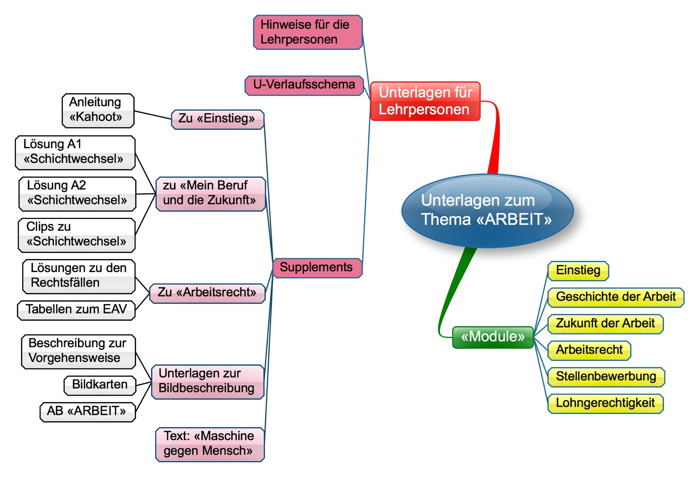

Welche SLP-Inhalte fehlen?

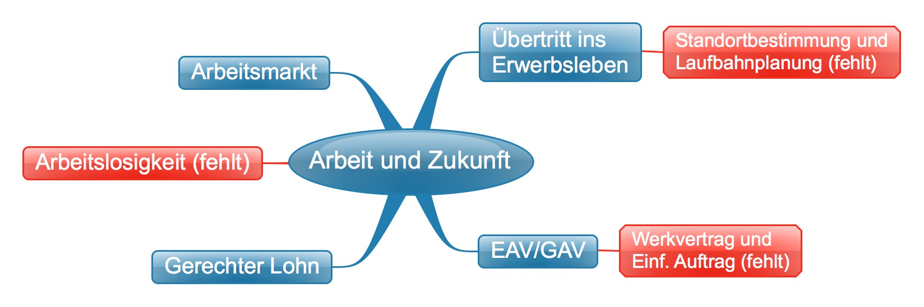

- Das Thema «Arbeitslosigkeit» wurde deshalb vernachlässigt, weil es bei den Sozialversicherungen bereits behandelt wurde. Das bedeutet, dass die Lehrperson allfällige Ergänzungen selbstständig vornimmt, um den Anforderungen des SLP zu entsprechen.
- Das Thema «Standortbestimmung und Laufbahnplanung» sollte berufsspezifisch behandelt werden. Wir überlassen diese Aufgabe der Lehrperson, die sich an ihrer Klasse orientieren wird.
- Das Thema «Werkvertrag und Einfacher Auftrag» ist für BBZ-Klassen wichtig, gehört jedoch nicht zu EAV und GAV, sondern sollte separat behandelt werden. Es passt durchaus zum Thema «Arbeit». Wir haben bei den Unterlagen für die Lehrperson eine Folienserie angehängt und empfehlen die Rechtsfälle aus dem Gratis-Lehrmittel «Recht, Staat, Wirtschaft» aus dem Schatz Verlag http://www.schatzverlag.ch .
Für die Autorinnen und Autoren war die Herausforderung etwas gering, weil es sich bei diesem Thema alleine um die Umsetzung eines einzelnen Aspekts handelt, was eine eingeschränkte didaktische Problemstellung ergibt.

Tipp

Unter folgendem Link und der Kategorie «Arbeit» oder den Suchbegriffen «Arbeit», «Kündigung», «Krankheit», usw. finden sich ergänzende Informationen.

https://bdwr.wordpress.com/

KG_BBZPR/April 2017

